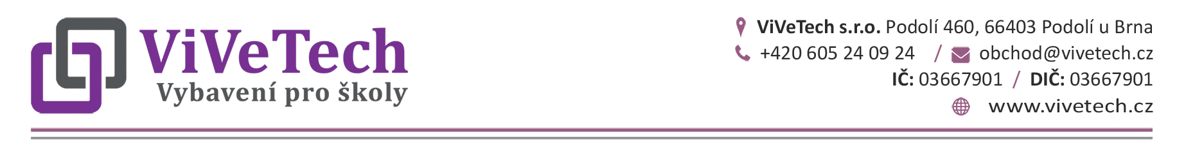
Cenová nabídka č. CN24041204-1
Odběratel:

kontaktní osoba: | Základní škola a mateřská škola, Praha 8, Za Invalidovnou 3  Za invalidovnou 579/3
e-mail.:  tel.:  Dle Vaší poptávky Vám nabízíme následující řešení: | 186 00  IČ: 60461853 | Praha | DIČ:
Položka cena před slevou bez DPH počet MJ sleva celkem po slevě sazba celkem po slevě
bez DPH (Kč/MJ) bez DPH (Kč) DPH s DPH (Kč)

1. Tabule triptych 200x120 cm na zvedacím stojanu 32350,00 2 ks 64700,00 21% 78287,00
TRIPTYCH KERAMICKÝ 200x120 (400x120) cm ,
Třídílná keramická tabule, křídla tabule a střední díl je možné libovloně nakombinovat na fix (bílá) nebo křídu (zelená, řerná, modrá, antracit). DOPORUČUJEME ZVOLIT BÍLÝ STŘED = MOŽNOST V BUDOUCNU PŘIDAT K TABULI RAMENO S INTERAKTIVNÍM PROJEKTOREM A VYTVOŘIT TAK INTERAKTIVNÍ TABULI S OVLÁDÁNÍM PEREM A PRSTEM - VÍCE INFO V E-MAILU.
Celý povrch tabule je keramický (dvouvrstvá keramika e³) a magnetický, je vhodný pro nejvyšší zatížení a při běžném provozu je téměř nezničitelný. Záruka na povrch tabule 25 let.
Tabule má sendvičovou konstrukci, tl. 22 mm, rám tabule z eloxovaného hliníku, šedé plastové rohy.
STOJAN ZVEDACÍ AL
Stojan je konstruován pro ukotvení do stěny a má více než půlmetrový rozsah vertikálního pohybu tabule.
Konstrukce z hliníkových sloupů, kterou doplňují krycí desky v barvě eloxovaného hliníku.
Tichý a hladký posuv tabule po celou dobu životnosti výrobku. Snadná montáž a minimální údržba.
- DEMONTÁŽ  Demontáž původních tabulí.  - LIKVIDACE | 800,00  1000,00 | 2  2 | ks ks | 100% | 0,00  2000,00 | 21%  21% | 0,00  2420,00
Zajištění odvozu původních tabulí k ekologocké likvidace, vystavení likvidačního protokolu pro odpis z majetku.
- MONTÁŽ  Montáž nových tabulí.  - Doprava Praha | 1500,00  2500,00 | 2  1 | ks ks | 3000,00  2500,00 | 21%  21% | 3630,00  3025,00
 |  |  | celkem před slevou bez DPH sleva celkem  celkem po slevě bez DPH  DPH celkem |  |  | 73 800Kč  1 600 Kč  72 200Kč 15 162Kč
celkem po slevě s DPH 87 362 Kč
Platební podmínky: faktura se splatností 14 dní
Termín dodání: 3-4 týdny od objednání
Platnost cenové nabídky do: 15.05.2024
Ceny a slevy uvedené v této nabídce platí pouze v případě objednání této nabídky jako celku.
Brno dne: 12.04.2024 zpracovala: Veronika Mizerovská tel. obchod@vivetech.cz

